Pressmeddelande november 2013
Höstiga smaker i frisk kombination
Söta päron möter vintermoget granatäpple. Nu är Säsongens smak från Kiviks Musteri på tillfälligt besök. Fruktdrycken med smak av päron och granatäpple finns i butik från november
till april.

- Vi vill dela med oss av våra frukter och bär när de är som allra godast, päron i kombination med granatäpple är en uppfriskande kombination som passar både stora och små, säger Susanna Karlsson, produktchef på Kiviks Musteri.
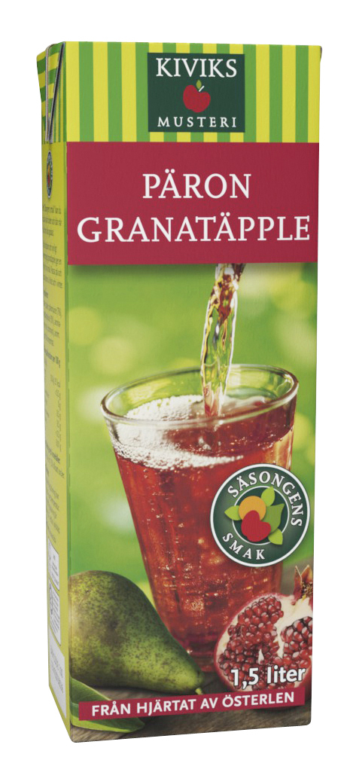
Hela familjens favoritdryck
Kiviks Musteris omtyckta fruktdrycker passar både som måltidsdryck och törstsläckare och har i över 15 år varit en självklar favorit hos barnfamiljer.

Säsongens smak har blivit en tradition och sommarens dryck med smak av hallon och rabarber blev en favorit på middagsborden. Uppföljaren blir den första höst- och vintersmaken från musteriet på Österlen.
Päron- granatäppledrycken lanseras i dagligvaruhandeln vecka 45. Cirkapris 14 kronor.
Fruktdryckerna finns även i smakerna päron, smultron, citrus, svarta vinbär, björnbär, blåbär och hallon. Smakerna päron, smultron och blåbär finns även i 25 cl portionsförpackning.
För mer information kontakta:
Susanna Karlsson
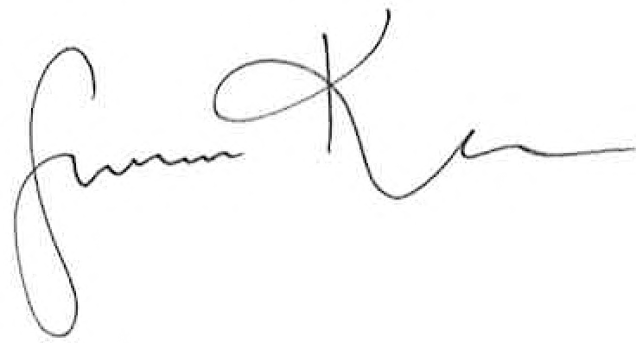
Produktchef
Kiviks Musteri AB
Tel: 0414-719 54 Mobil: 076-8371932
E-post: susanna.karlsson@kiviksmusteri.se

För bilder: http://www.kiviks.se/press

Kiviks Musteri på MyNewsdesk: http://www.mynewsdesk.com/se/pressroom/kiviks_musteri_ab
Kiviks Musteri AB drivs av fjärde generationen Åkesson. Musteriet ligger kvar på sin ursprungliga plats, mitt bland äppelodlingarna på Österlen. Här tillverkar vi fortfarande alla våra produkter, allt från must, cider och fruktdrycker till sylt och marmelader. Här finns våra visningsträdgårdar, vår Musteributik, restaurang, café, plantskola och en nyanlagd naturpark med utsikt över Hanöbukten. Nationalparken Stenshuvud är närmaste granne och på cykelavstånd ligger natursköna Haväng och Brösarps backar. – Välkomna till vårt vackra Österlen.

